Informe grupo 65
Integrantes:
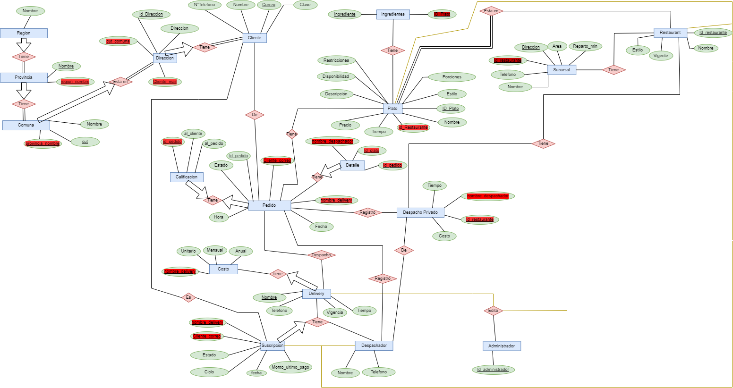
- Nicolás Hormann
- Mario Ernst
- Joaquín Lorca

Diagrama:

Esquema:

Plato(Id_plato:int, Nombre:str, Descripción:str, Porciones:int, Estilo:int, Disponibilidad:bool, Restriccion:str, Restaurant.Id_restaurant:int, Tiempo:int, Precio:int)

Ingredientes(Plato.Id_plato:int, ingrediente: str)

Restaurant(Id_restaurant:int, Nombre:str, Vigente:Bool, Estilo:str)

Sucursal(Direccion: str,Restaurant.Id_restaurant:int, Nombre:str, Telefono:str, Area:str, reparto_minimo:int)

Despacho_privado(Id_despacho_privado:int, Restaurant.Id_restaurant:int, Tiempo:int, Costo:int, Despachador.Nombre_despachador:str)

Cliente(Correo:str, Nombre:str, Clave:str, Telefono:str)

Direccion(id_direccion:int, Direccion:str, Comuna.cut:int, Cliente.Correo:str)

Region(Nombre:str)

Provincia(Nombre:str, Region.Nombre:str)

Comuna(Cut:int, Nombre:str, Provincia.Nombre:str)

Suscripción(Delivery.Nombre_delivery:str, Cliente.Correo:str, Estado: bool, Ciclo: str, Monto_ultimo_pago: int, Fecha: date)

Delivery(Nombre_delivery:str, Telefono:str, Tiempo:float, Vigencia:bool)

Costo(Delivery.Nombre_delivery:str, Unitario:int, Mensual:int, Anual:int)

Despachador(Nombre:str, telefono:str)

Pedido(id_pedido:int, Delivery.Nombre_delivery:int, Cliente.Correo:str, Fecha:date, Hora:time, Estado:str)

Calificación(Pedido.id_pedido:int, Al_cliente:int, Al_pedido:int)

Detalle(id_detalle:int, Plato.id_plato:int, Pedido.id_pedido:int, Despachador.Nombre_despachador:str)

Administrador(Id_administrador:int)

Simbología: Atributo(Primary key) ; Atributo(Foreign key) ; Clase.Atributo (SuperClase).

Está en 3NF ya que hay dependencias transitivas, por ejemplo en cliente tanto correo como telefono son “llaves primarias” o atributos que nunca se repiten entonces:

Plato: Id_plato → Nombre, Descripción, Porciones, Estilo, Disponibilidad, Restriccion, Restaurant.Id_restaurant:, Tiempo, Precio)

Ingredientes: Plato.Id_plato ingrediente
Este conjunto de atributos son la super llave, es necesario separar ingredientes de plato porque ingredientes sería una relación dentro de la tabla, de esta forma lo dejamos extensible por si queremos añadir un id al ingrediente.

Restaurant: Id_restaurant → Nombre, Vigente, Estilo

Sucursal: Direccion → Restaurant.Id_restaurant, Nombre, telefono, Area, reparto_minimo.

Despacho_privado(Id_despacho_privado:int, Restaurant.Id_restaurant:int, Tiempo:int, Costo:int, Despachador.Nombre_despachador:str)

Despacho_privado: Id_despacho_privado → Restaurant.Id_restaurant, Tiempo, Costo, Despachador.Nombre_despachador.

Cliente: Correo → Nombre, Clave, Telefono
Cliente: Telefono→ Nombre, Clave, Correo

Direccion: id_direccion → Direccion, Comuna.cut, Cliente.Correo

Provincia: Nombre → Region.Nombre

Comuna: Cut → Nombre, Provincia.Nombre

Suscripcion: Delivery.Nombre_delivery, Cliente.Correo → Estado, Ciclo, Monto_ultimo_pago, Fecha

Delivery: Nombre_delivery → Telefono, Tiempo, Vigencia

Costo: Delivery.Nombre_delivery → Unitario, Mensual, Anual

Pedido: id_pedido → Delivery.Nombre_delivery, Cliente.Correo, Fecha, Hora, Estado
Pedido: Cliente.Correo, Fecha, Hora → Delivery.Nombre_delivery, id_pedido, Estado

Despachador: Nombre → Telefono
Despachador: Telefono → Nombre

Detalle: id_detalle → Plato.id_plato, Pedido.id_pedido, Despachador.Nombre_despachador

Calificacion: Pedido.id_pedido → Al_cliente, Al_pedido

Entonces concluimos que está en 3NF.

Ejecución:
Para ejecutar el proyecto no lo pudimos implementar en el servidor, pero sí de manera local, correr en terminal de vscode “source Grupo65/bin/activate” después correr “python app.py” meterse al localhost que indican los prints en la terminal, con esto se puede acceder a la página. En la cual los datos ya están cargados en la base de datos.

En las consultas básicas los recuadros no pueden ser valores vacíos. En SELECT se puede usar “ * ” concatenar atributos con “ , “ para obtener más de un atributo. En WHERE si se puede usar operadores como “AND” o “OR”, etc.

No manejamos casos de “destrucción” de la base de datos, o contenido de esta a través de la consulta básica.

Tuvimos que modificar algunos atributos que eran de máx 30 caracteres, porque sino no podíamos subir una gran cantidad de datos de los csv. Modificamos los correos y nombres de la tabla cliente a 100 caracteres, y las descripciones de los platos a 300 caracteres.

También al cargar la tabla pedidos, hay correos que no existen dentro de la tabla clientes, nosotros queríamos optar por agregarlos a la tabla clientes para no perder el registro del pedido en específico, pero la tabla cliente no acepta valores nulos en los demás atributos, por lo que si el correo no está en la tabla cliente, entonces el pedido no se agregó a la tabla pedido.

